МИНОБРНАУКИ РОССИИ

Федеральное государственное бюджетное образовательное учреждение высшего образования

НИЖЕГОРОДСКИЙ ГОСУДАРСТВЕННЫЙ ТЕХНИЧЕСКИЙ
УНИВЕРСИТЕТ им. Р.Е.АЛЕКСЕЕВА

Институт радиоэлектроники и информационных технологий
Кафедра информатики и систем управления

Лабораторная работа №1

ОТЧЁТ

По лабораторной работе
по дисциплине
Банки и базы данных

(наименование дисциплины)

РУКОВОДИТЕЛЬ:
________________ Балашова Т.И.
(подпись) (фамилия, и.,о.)

СТУДЕНТ:
________________ Горячев Г.Э.
(подпись) (фамилия, и.,о.)

17-АС
(шифр группы)

Работа защищена «___» ____________
С оценкой ________________________

Нижний Новгород 2020
3 вариант
Необходимо решить, какое число мест на стоянке следует отвести для автомобилей,
ожидающих мойки. Поток автомобилей является пуассоновским со значением среднего
интервала, равным 5 мин. Время мойки автомобиля распределено экспоненциально со
значением среднего, равным 4 мин. Если клиенты подъезжают и не застают свободного
места для ожидания, они уезжают и моют автомобиль в другом месте. Необходимо
написать модель такой системы и использовать ее для исследования системы при
использовании одного, двух и трех мест на стоянке. В каждом из этих случаев надо
моделировать работу в течение восьмичасового рабочего дня и оценить долю клиентов,
оставшихся без обслуживания. Определить, сколько мест должно быть на стоянке, если
в мастерской установлено три мойки автомобилей. Какова при этом будет загрузка
каждой мойки.
Код:
moika storage 3

;moika
generate (POISSON(1,5)) ; генерация машин
enter moika ;вхождение в мастерскую
transfer ALL,MK1,MK3,4 ;распределение по меткам
MK1 seize moika1
assign 1,moika1
advance (EXPONENTIAL(1,0,4)) ;мойка машины
transfer ,COME ;отправление машины на выход
MK2 seize moika2 ;если первая мойка была занята, машина занимает эту
assign 1,moika2
advance (EXPONENTIAL(1,0,4))
transfer ,COME
MK3 seize moika3 ;если первая мойка и вторая были заняты, машина занимает эту
assign 1,moika3
advance (EXPONENTIAL(1,0,4))
transfer ,COME

COME leave moika ;выход машины
release P1
terminate 0

;timer
generate 480
terminate 1
start 1
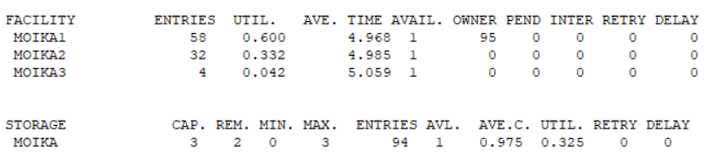
Из скриншота видно, что 3 автомойки хорошо справляются со своей задачей, потому что нет машин, которые уехали без обслуживания.

